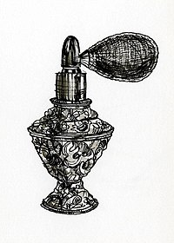
S O Y E Z AU P A R F U M
Vous avez envie d’en connaître plus sur le parfum ?
Vous souhaitez réaliser votre parfum 100% naturel ?
Venez le créer avec l’aide de la créatrice des Parfums d’Essentielles
ATELIER DECOUVERTE 1 JOURNEE PROCHE CAHORS (46) 65€ fournitures comprises
-----------------------------------------------------------------------------------
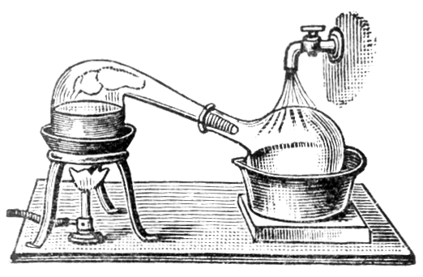
Vous vous intéressez au pouvoir thérapeutiques des Huiles Essentielles ?
Vous aimeriez avoir des clés de développement personnel pour vous et vos proches grâce à elles ?
Venez-vous initier à l’Olfactothérapie
ATELIER DECOUVERTE 1 JOURNEE PROCHE CAHORS (46) 65€ fournitures comprises
Appelez Sylvie Devi JOANNELLE spécialiste parfum, Olfactothérapeute et Art-thérapeute pour toutes les infos logistiques de dates et lieu exact au 06 81 33 69 71
Possibilités d’ateliers d’Art-thérapie, de Scrapbooking et de séances individuelles d’Olfactothérapie
Site : www.parfumsdessentielles.com Ne pas jeter sur la voie publique svp

